2022年度湖南省社会科学成果评审委员会课题
论证活页
课题名称：请记得填写
本表参照以下提纲撰写，要求逻辑清晰，主题突出，层次分明，内容翔实，排版清晰。除“研究基础”外，本表与《申请书》表二内容一致，总字数不超过5000字。
1. [选题依据] 国内外相关研究的学术史梳理及研究动态；本课题相对于已有研究的独到学术价值和应用价值等。
2. [研究内容] 本课题的研究对象、总体框架、重点难点、主要目标等。
3．[思路方法] 本课题研究的基本思路、具体研究方法、研究计划及其可行性等。
4．[创新之处] 在学术思想、学术观点、研究方法等方面的特色和创新。
5．[预期成果] 成果形式、使用去向及预期社会效益等。
6．[研究基础] 课题负责人前期相关研究成果、核心观点等。
7．[参考文献] 开展本课题研究的主要中外参考文献。

活页中不得透露单位和个人信息。活页第6要点[研究基础]与申请书表三第2要点内容一致，但填写格式有变化，请参考下图。
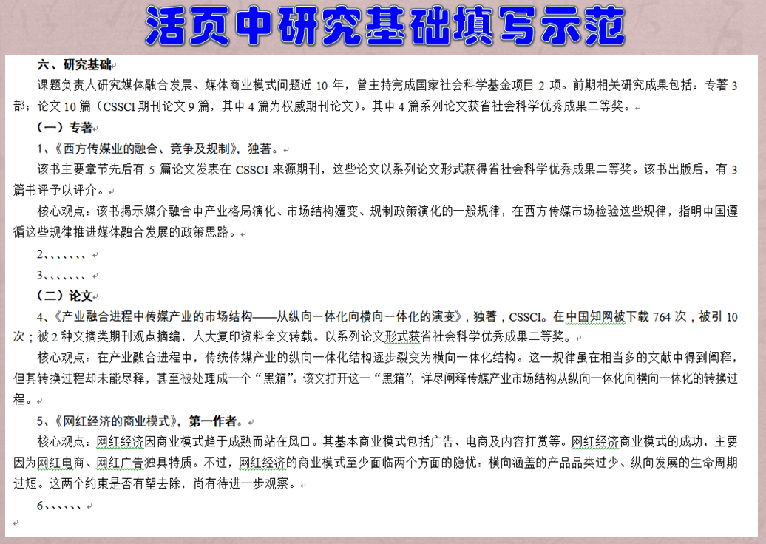

说明： 1.活页文字表述中不得直接或间接透露个人信息或相关背景资料，否则取消参评资格。
2.课题名称要与《申请书》一致，一般不加副标题。前期相关研究成果只填成果名称、成果形式（如论文、专著、研究报告等）、作者排序、是否核心期刊等，不得填写作者姓名、单位、刊物或出版社名称、发表时间或刊期等。申请人承担的已结项或在研项目、与本课题无关的成果等不能作为前期成果填写。申请人的前期成果不列入参考文献。
3.本表须用A3纸双面印制中缝装订，一般为8个A4版面，《通讯评审意见表》作为第一页。正文请用合适字号行距排版，各级标题可用黑体字。

